به نام خدا
گزارش نشست نود وسوم انسان شناسی و فرهنگ
با موضوع: "منظر فرهنگی"
تاریخ برگزاری: 25 مهر ماه 1395
محل برگزاری: پژوهشگاه فرهنگ، هنر و ارتباطات
برگزار کنندگان: موسسه انسان شناسی و فرهنگ
نگارندگان :لاله رمضانی –مهدیار نظام
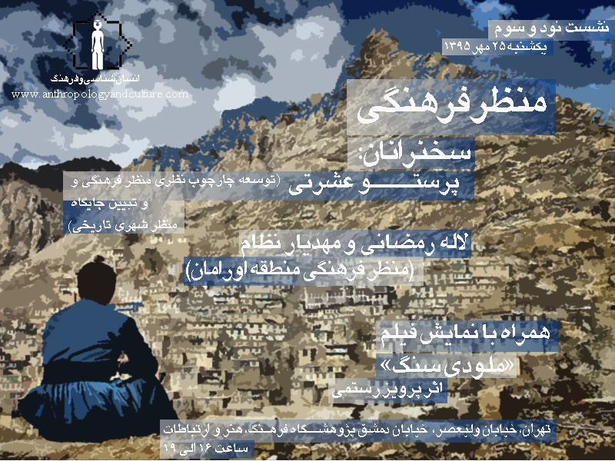
پوستر نشست نود وسوم انسان شناسی و فرهنگ

این نشست ابتدا با اکران فیلم ملودی سنگ اغاز شد. این فیلم کوتاه 12 دقیقه ای مخاطبان جلسه را با بخشی از زندگی هورامیان از دریچه دوربین کارگردان جوان خود پرویز رستمی آشنا کرد.
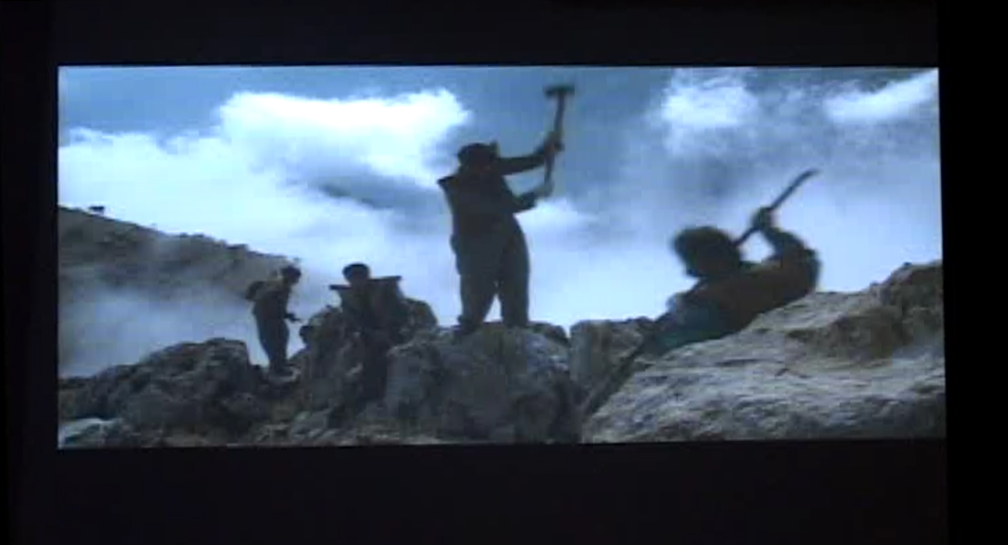
فیلم کوتاه ملودی سنگ - در این تصویر مردان هورامی در حال اسخراج سنگ از معادن اطراف روستا هستند
سپس خانم دکتر پرستو عشرتی به تبیین مفهوم منظر فرهنگی پرداختند و افزودند هر چند تعاریف متعددی از منظر فرهنگی ارایه شده است اما تاکنون تعریفی جامع و مانع که با تکیه بر فرآیند های شل گیری منظر های فرهنگی و فارغ از بستر زمانی، جغرافیایی و فرهنگی، ابعاد گسترده و پیچیده این مفهوم را مد نظر قرار داده باشد، ارائه نگردیده است از این روی بازخوانی و واکاوی اسناد و نظریه ها، در پی دست یافتن به سطحی از شناخت نسبت به این مفهوم و نعیین الفبای شناخت منظر فرهنگی به منظور ارائه تعریفی نوین از آن، ضروری است.

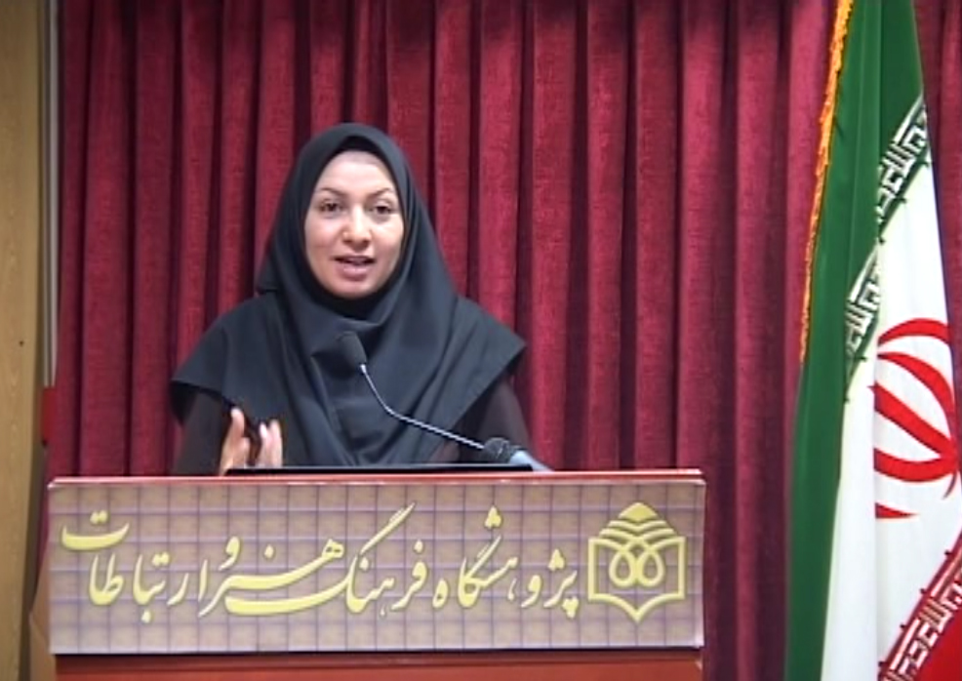
سخنرانی خانم دکتر پرستو عشرتی با موضوع تبیین مفهوم منظر فرهنگی
سخنرانی دوم توسط خانم مهندس لاله رمضانی با موضوع شناخت منظرفرهنگی هورامان ارائه شد. در این سخنرانی منظر فرهنگی هورامان بر اساس فرآیندهای مختلف شکل گیری آن مورد بررسی قرار گرفت.
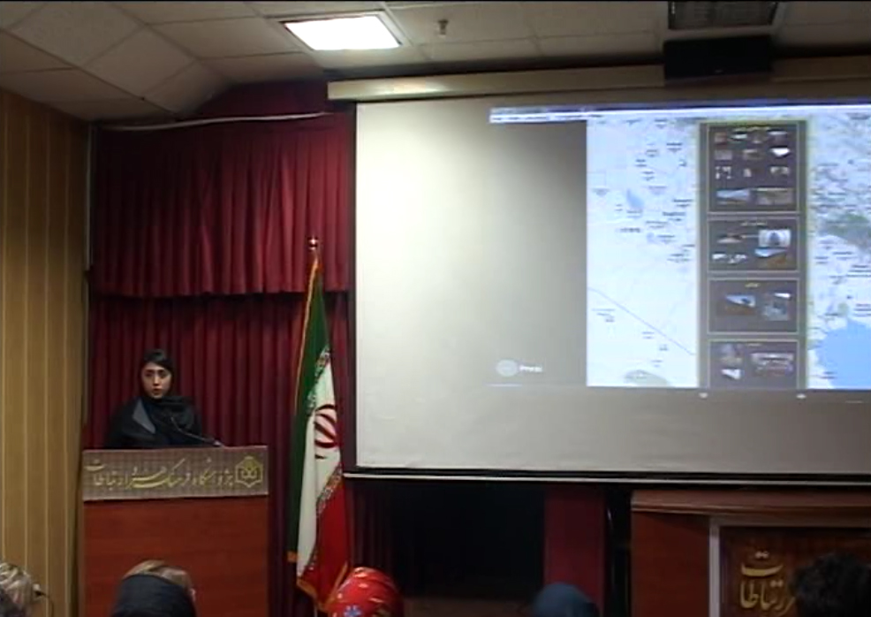
سخنرانی خانم مهندس لاله رمضانی با موضوع شناخت منظرفرهنگی هورامان
سخنرانی سوم با موضوع آسیب شناسی در هورامان توسط جناب آقای مهندس مهدیار نظام ارائه شد. در این بخش از برنامه وضعیت امروز هورامان بر اساس مجاری مختلف ادراک منظر فرهنگی مورد آسیب شناسی قرار گرفت.

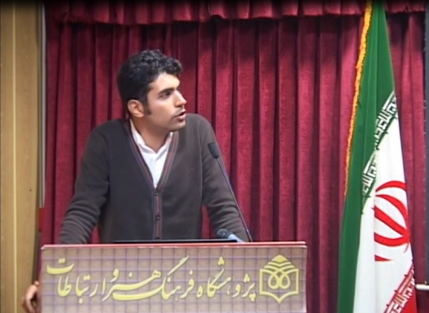
سخنرانی جناب آقای مهندس مهدیار نظام با موضوع آسیب شناسی در هورامان

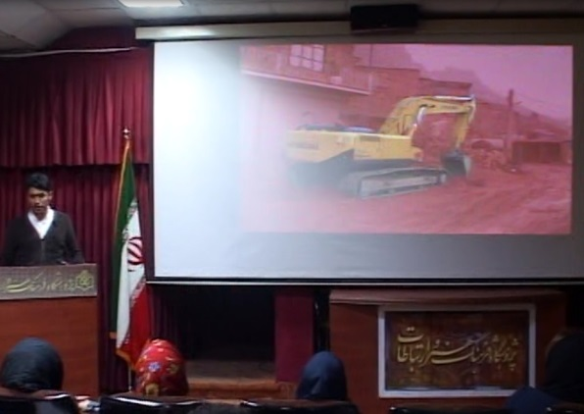 معرفی آسیب جبران ناپذیر مداخله در طبیعت منطقه به وسیله ماشین آلات حفاری

سپس پنلی با حضور جناب آقای دکتر فکوهی ، خانم دکتر عشرتی ، و جناب آقای شریف از معماران پیشکسوت هورامان و جناب آقای مهندس نظام جهت پرسش و پاسخ تشکیل شد.
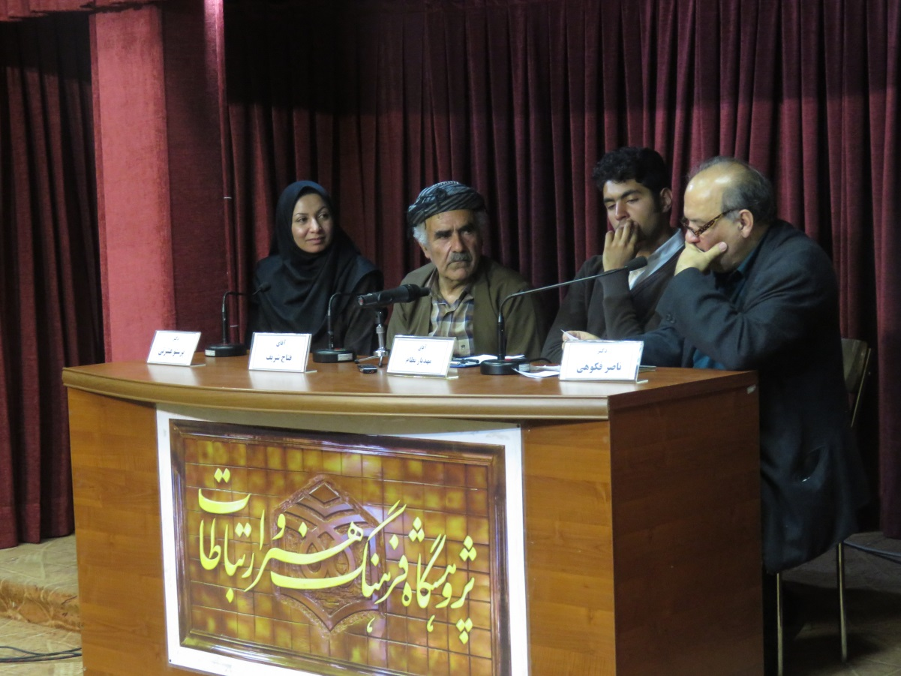
پنل پرسش و پاسخ
در این نشست جناب آقای دکتر طالبیان معاونت میراث فرهنگی در رابطه با ثبت جهانی هورامان به سوالات حضار پاسخ داده و در این رابطه سخنانی را ارئه نمودند.
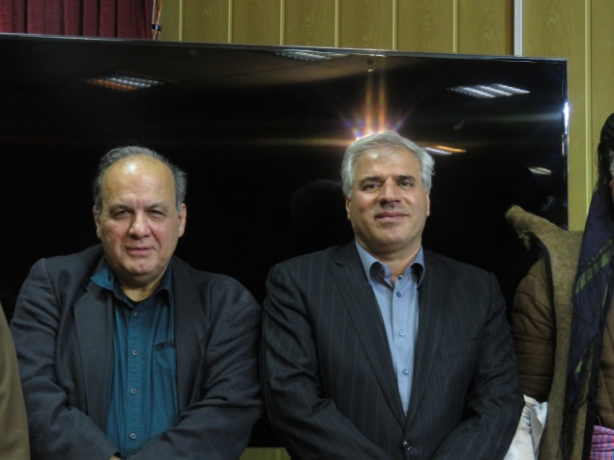
حضور دکتر محمد حسن طالبیان، معاونت میراث فرهنگی کشور در نشست
جناب آقای فرهاد ورهرام کارگردان و مستند ساز برجسته و پژوهشگر در رابطه با هورامان به سوالات حضار در رابطه با ریشه آیین ها در هورامان پاسخ گفتند.
از نقاط مثبت این نشست استقبال و حضور مردم هورامان بود که نشانگر یک حرکت علمی و فرهنگی با مشارکت مردمان بومی است.
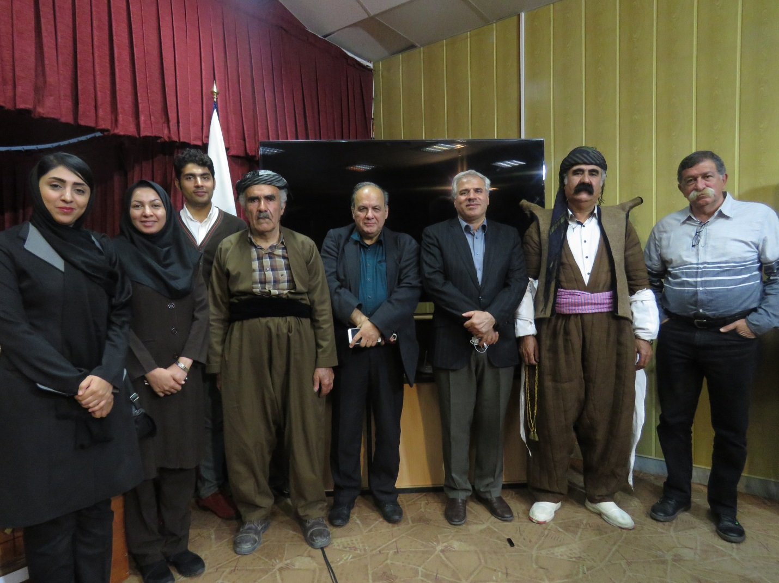
عکس پایانی نشست از سمت راست: استاد فرهاد ورهرام [کارگردان و مردم شناس سرشناس ایرانی - از پژوهشگران نسل اول هورامان] – کاک سلام کارگر [از فعالان مردمی در حوزه فرهنگ هورامان] – دکتر محمد حسن طالبیان [معاونت میراث فرهنگی کل کشور] - دکتر ناصر فکوهی [مدیر موسسه انسان شناسی و فرهنگ] – کاک فتاح شریف [هنرمند پیشکسوت هورامان در حوزه معماری خشکه چین] – مهندس مهدیار نظام [متخصص در مدیریت منظر فرهنگی] – دکتر پرستو عشرتی [متخصص در حوزه شناخت مفهوم منظر فرهنگی] – مهندس لاله رمضانی [متخصص در مدیریت منظر فرهنگی]

خلاصه ارائه خانم دکتر عشرتی در رابطه با منظرفرهنگی
گزارش نشست 25 مهر 1395
خانم دکتر پرستو عشرتی : امیدوارم این اتفاقات در کنار هم کمک کنند که داستان منظرفرهنگی در ایران یک مقدار جلوتر برود و پله پله شاهد اتفاقات بهتری در حوزه عملی منظر فرهنگی باشیم.
خانم دکتر عشرتی در حوزه نظری منظرفرهنگی مطالب حایز اهمیتی ارائه دادند که خلاصه ای از آن در این نوشته گزارش می شود:
مطالبی که خانم دکتر عشرتی در سخنرانی خود ارایه دادند حاوی عناوین زیر بود:
1. نگاه مردمان بومی به نسبت فرهنگ با طبیعت چگونه بوده است.
2. نگاه جزء نگر دانش غربی چگونه بوده است.
3. منظرفرهنگی چگونه در حوزه نظری شکل می گیرد.
4. شناخت منظرفرهنگی از طریق تعاریفی که وجود دارد و دیدگاه صاحب نظران و سازمان هایی که وجود دارند.
واژه منظرفرهنگی به نسبت تعامل انسان با طبیعت می پردازد و از ترکیب فرهنگ و طبیعت شکل می گیرد.دید مردمان بومی در هر جای دنیا به مساله منظرفرهنگی یک دید کل نگر بوده است و طبیعت و فرهنگ را قابل تفکیک از همدیگر نمی دیده است و در ذهنیت آنها فلسفه نظام هستی، گیتی و معنویات همه و همه یکپارچه و غیر قابل تفکیک بوده است. اما زمانی که دانش به شکل غربی شکل می گیرد برای اینکه بتوانند حوزه های مختلف دانشی را بررسی کنند ان ها را از هم تفکیک می کنند و یک فاجعه در حوزه نظری رخ می دهد ، طبیعت و فرهنگ از هم جدا می شوند و هرکدام از آن ها در یک حوزه دانشی مورد بررسی قرار می گیرد.
سال 1874 تیلور تعریفی از فرهنگ ارائه می دهد با این عنوان که انسان موجودی است طبیعی که از راه فرهنگ بر طبیعت چیره گشته و گام به گام تکامل فرهنگی را پشست سر گزاشته و از وحشیت به جامعه مدرن و عقلانی رسیده.
این نگاه باعث می شود که فرهنگ ، وجه افتراق انسان و طبیعتی که وجود داشته است شود و این یک تفکیک ناقص است.
مدت زمان زیادی نیست شاید کمتر از پنجاه سال که اصطلاح منظرفرهنگی توسط یک جغرافی دان فرهنگی به نام کارل ساویر مطرح می شود . البته قبل از ساویر در اثار تاریخ نویسان المانی می بینیم که ریشه های شکل گیری این مفهوم وجود داشته اند . بعد از آن به تدریج مفهوم منظرفرهنگی در علوم مختلف گسترش پیدا می کند .
با توجه به مثال های مختلف می توان ارتباط منظرفرهنگی با علوم مختلف را ثابت کرد به طور مثال قبیله ای افریقایی به نام هیمبا وجود دارد که در این قبیله بین شکل گیری واحه یک تعامل نمادین وجود دارد به طوری که وقتی یک دختر خانم به دنیا می آید یا موی سر ندارد یا اگر دارد موی او را کامل می تراشند و این سر تراشیده سمبلی از کل هستی می شود یعنی حتی فراتر از زمین. وقتی دختر خانم بزرگتر می شود یک رشته موی نازک در وسط سر او نگه می دارند که نماد کره زمین است. بعد که دختر خانم بزرگتر می شود و در استانه بلوغ قرار می گیرد دور موهارو می تراشند و قسمت وسط آن را نگه می دارند که موهای نگه داشته شده زمین نابارور است و قسمتی که تراشیده شده اقیانوس نمکی است که باعث ناباروری این زمین شده است. وقتی دختر بزرگتر می شور موها رو به صورت دو رشته بافته شده موازی که فرقی بین آن ها باز شده در می آورند که این فاصله بین دو رشته بافته شده نماد کانالی است که آبیاری این زمین را میسر کرده است و دو رشته بافته شده نماد زمینی است که الان آماده کشت است . وقتی دختر خانم به سن ازدواج می رسد رشته موهای اون رو بیشتر و باریک تر می کنند و این نشان دهنده این است که برای کشت در این زمین کانال های فرعی کشیده شده است و الان آماده کشت است. و بعد از ازدواج این موها در رشته های کلفت تری بافته می شود و نشان دهنده این است که این زمین الان بارور شده است. و این نشان می دهد که بین این مردمان بومی با اکوسیستم و طبیعت پیرامونشان ارتباط وجود دارد که در نحوه ی آرایش موهای زنان آن ها تجلی پیدا کرده است.
موضوعی که دراین سخنرانی بیشتر به آن پرداخته شد حفاظت منظرفرهنگی بود. برای بررسی موضوع حفاظت منظرفرهنگی می توان از زاویه های مختلفی به این موضوع نگاه کرد . یکی از زاویه هایی که می توان به این موضوع نگاه کرد واژه شناسی است . واژه کالچرال و لندسکیپ و کالچرال لندسکیب همچنین واژه منظر و فرهنگ و منظرفرهنگی، که در زبان فارسی اتفاق نظری در مورد این واژه وجود ندارد. در نتیجه از طریق تعاریف سعی می شود به شناخت منظرفرهنگی دست پیدا کرد. برای شناخت از طریق تعاریف نگاه صاحب نظران و سازمان ها در این زمینه ارئه خواهد شد.
وقتی از نگاه صاحب نظران به منظرفرهنگی نگاه می کنیم باز مشاهده می کنیم که حوزه منظرفرهنگی بسیار گسترده تعریف شده است به طوری که نزدیک شدن به لایه های درونی منظرفرهنگی بسیارسخت است.
لویس در سال 1979 اعلام می کند که اندیشیدن درباره منظر فرهنگی به عنوان تقریبا تمامی چیزهایی که وقتی در محیط بیرونی هستیم می توانیم ببینیم مهم و به جاست.
اینگرسون سال 2000 مطرح می کند که ما واژه منظرفرهنگی را برای معنا دادن به راهی از دیدن منظرکه بر روی تعامل انسان و طبیعت در طول زمان تاکید می ورزد به کار می بریم.
این تعاریف توانسته اند بخش تئوری منظرفرهنگی را پیش ببرند اما سازمان هایی که متولی امر حفاظت منظرفرهنگی هستند نیاز دارند که ملموس تر این حوزه از دانش را تعریف کنند.
دو دیدگاه اصلی در مورد منظرفرهنگی در سازمان ها وجود دارد :
یکی دیدگاه سایت محور ، دیدگاهی است که مرکز جهانی یونسکو دارد و ما در ایران هم در بهترین شرایط از این دیدگاه استفاده می کنیم . در این دیدگاه سایت هایی مشخص می شوند و گفته می شود که این ها منظرفرهنگی هستند به طور مثال هورامان را مشخص می کنیم و می گوییم هورامان و منظرفرهنگی آن ، بم را مشخص می کنیم و می گوییم بم و منظر فرهنگی آن
اما دیدگاه دیگری که وجود دارد دیدگاه کل نگر است .
در ایران هیچ سازمانی به طور مستقل برای شناخت و حفاظت منظرفرهنگی وجود نداردو سازمان میراث فرهنگی مبتنی بر رویکرد های سازمان جهانی یونسکو منظرهای فرهنگی را مورد شناخت و حفاظت قرار می دهد.ولی در کشور های دیگر سازمان هایی وجود دارند که متولی هستند مثلا بنگاه پارک ملی ایالت متحده که از لحاظ تئوری دیدگاه آن خیلی نزدیک به مرکز میراث جهانی یونسکو می باشد.
مرکز میراث جهانی یونسکو ، منظرها را در سه حوزه دسته بندی می کند :
1. منظرهای آشکارا تعریف شده ، منظرهایی که ابتدا برای آن ها یک طرح در نظر گرفته شده سپس آن طرح اجرا شده است . مانند کهن الگوی باغ ایرانی که می توان فرایند شکل گیری آن را از طرح تا به کار گیری زیر ساخت ها مانند منابع آبی و زمین را بررسی کرد. به طور مثال در شهری مثل شیراز که شهر باغ هاست ، سازنده باغ بعد از ساخت باغ فضای ذهنی خود را که تداعی گر باغ ارمانی چه زمینی و چه آسمانی است رادر کتیبه های عمارت ساخته شده در باغ تصویر می کند. و حتی وقتی به عمارت وارد می شویم فرشی را می بینیم که تصویری از باغ را تداعی می کند حتی وقتی به سقف آن نگاه می کنیم نقاشی های بر روی چوب شکل گرفته اند که باز تداعی کننده باغ است.
2. منظرهای ارگانیک تکامل یافته ، منظرفرهنگی هورامان یکی از این منظرها می باشد که به صورت ارگانیک در طول تاریخ شکل شده و تا به امروز زندگی انسان ها در آن جریان دارد.برخی از این منظرها که ارگانیک تکامل پیدا کردن و زندگی تا دوره ای از تاریخ در آن جریان داشته و امروز خالی از سکنه است که مرکز جهانی یونسکو نام منظرهای فرهنگی فسیل شده را برای آن ها بکار می برد. مانند شهر پترا در کشور اردن که زندگی در آن ادامه پیدا نکرده است . پترا شهری است که سال 2007 به عنوان عجایب هفت گانه جدید دنیا شناخته شد.این اثر در دره ای واقع شده است که جنس سنگ های آن ماسه ای است و الان کاملا حالت کویری دارد و هیچ گیاهی درآنجا دیده نمی شودو امروزه هیچ سکونتی در سایت تاریخی مشاهده نمی کنید غیر از روستاهای بسیار کمی که در اطراف سایت تاریخی وجود دارند. معماری موجود در پترا که معماری دستکند در دل کوها می باشد حتی زمانی که زندگی در آن جریان داشته همیشه به واسطه بادهایی که ماسه های زیادی را با خود حمل می کرده در معرض فرسایش بوده است. و وقتی اونجا از سکنه خالی شده این تهدید بسیار بیشتر شده . شهر پترا در کتب تاریخی معروف بوده است به شهر کانال ها ، آبگیر ها و باغ ها ولی امروزه نه کانالی نه آبی و نه باغی در آنجا وجود ندارد.اما در زمانی که حیاط در آنجا جاری بوده است مردم می دانستند که چگونه ار آب باران های سیل آسا استفاده کنند و آن را در آب انبار ها و کانال ها ذخیره کنند.و خود کشت گیاه باعث می شده که سرعت بادها کمتر شود و میزان آسیب و فرسایش آثار معماری خیلی کمتر می شده است.
پروژه ای که برای پترا در نظر دارند این است که از مردمان بومی برای احیا دوباره سیستم های سنتی استفاده کنند و از طریق مشارکت مردمان بومی حفاظت و احیای پترا انجام گیرد.
یکی از منظرهای فرهنگی ارگانیک تکامل یافته که به حیات خود ادامه داده اند ، منظرفرهنگی تراس های برنج فیلیپین هست. این منظرفرهنگی اولین منظرفرهنگی ثبت شده در فهرست میراث جهانی است که در سال 1995 ثبت شده است.منظرفرهنگی تراس های برنج فیلیپین قدمتی بیش از 2000 سال دارد و با آیین ها و پرستش خدایان آن ها کاملا پیوند خورده .در گذشته حفاظتی که از این سیستم های کشاورزی می شده است توسط سیستم اجدادی اتفاق می افتاده است یعنی وراثت باعث حفظ آن ها می شده است. اما با ورود به دنیای مدرن قطعا این سیتم های بومی حفاظت کم رنگ رنگ تر شدند . از طریق ثبت جهانی آن یک سیتم حفاظتی جدید پایه ریزی شد. تلاش شد که با استفاده از صنعت توریسم پایه های اقتصادی در این منطقه قوی تر شود و همچنین از محصولات برنج این منطقه حمایت شد که تولید بیشتری داشته باشد و از نیروی کار بومی برای حفاظت تراس های برنج استفاده می کند.
3. منظرهای تداعی گر ، منظرهایی هستند که دخل و تصرف فیزیکی انسان ها در آن خیلی کم است اما به طور عمیقی با ذهنیات انسان پیوند خوردند و در حوزه میراث نا ملموس بشری محسوب می شوند. مانند کوه دماوند که ردپایی از مداخله فیزیکی انسان بر روی ان وجود ندارد اما پیوند عمیقی با اساطیر ایران دارد و حتی با مردمانی که در نزدیکی آن زندگی می کنند. داستان ها و اشعاری که در مورد دماوند وجود دارد حتی وجه دوگانه مثبت و منفی آن که در بیتی کوتاه این دو وجه خلاصه شده است.
ای دیو سپید پای دربند ای گنبدگیتی ای دماوند
تعریف دقیق شده منظرفرهنگی : منظرفرهنگی به آن بخشی از تعامل گروه مردم در یک خورد اکوسیستم گفته می شود که از مجاری چهارگانه شناخت شامل : علم ، فلسفه و عرفان و مذهب به شناختی از اکوسیستم و خورد اکوسیستم در طول زمان دست پیدا کردند و در نتیجه یک فرهنگ مشترک را پایه گزاری کرده اند که نشانه های عینی یا ملموس و نشانه های ذهنی یا ناملموس را می توان در طول زمان مورد بررسی قرار دهیم.

